Witajcie Pszczółki!

- Posłuchajcie wiersza I. R. Salach „Ogrodnicy”
Ogrodnicy
Ida, idą ogrodnicy. Tup!
Niosą grabki i łopatki. Hej!
Będą spulchniać ziemię,
aby lekko było jej.
Puk, puk, puk, łopatką.
Szu, szu, szu, grabkami.
Tryśnie woda z koneweczki
na nasze grządeczki.

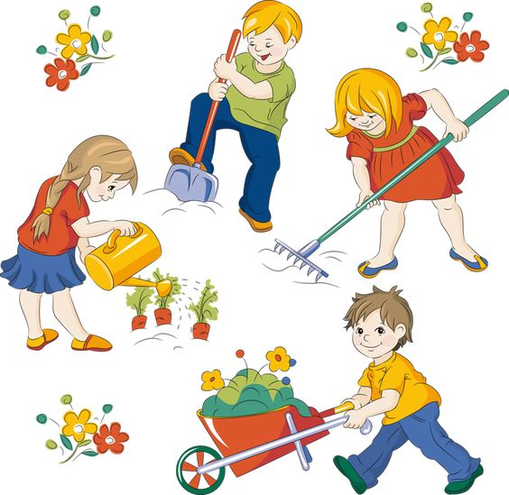

Odpowiedzcie na pytania:
- O kim był wierszyk?
- Co nieśli ogrodnicy?
- Jak pukali łopatkami?
- Jak szurali grabkami?
- Na co tryskała woda z konewki?

- Przyjrzyjcie się przedmiotom, które są potrzebne ogrodnikowi, spróbujcie je nazwać i określić, do czego służą.
Odpowiedzcie na pytanie: „Co robi ogrodnik w ogródku na wiosnę?”
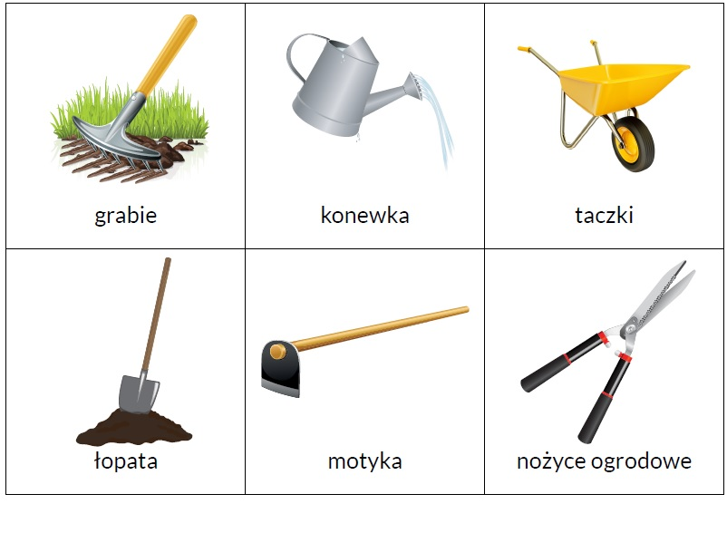

- Zabawa naśladowcza „Praca ogrodnika”
Poruszajcie się swobodnie po pokoju. Na hasło:
„Łopata” – naśladujcie ruchy kopania ziemi;
„Grabie” – naśladujcie ruchy zagrabiania;
„Konewka” – naśladujcie ruchy podlewania.
- Dla chętnych Pszczółek kolorowanka „Konewka”.

